|  |  |  |  |
| --- | --- | --- | --- |
| МІНІСТЕРСТВО ОСВІТИ І НАУКИ УКРАЇНИ  КИЇВСЬКИЙ НАЦІОНАЛЬНИЙ УНІВЕРСИТЕТ імені Тараса Шевченка  ФАКУЛЬТЕТ ІНФОРМАЦІЙНИХ ТЕХНОЛОГІЙ  **Кафедра програмних систем і технологій**  Дисципліна  **«Основи програмної інженерії»**  **Лабораторна робота № 1.0**  **на тему:**  **«Масиви та матриці»** | | | |
| **Виконав:** | Богатько Олександр Геннадійович | **Перевірила**: | Юрчук  Ірина Аркадіївна |
| Група | ІПЗ-12 | Дата перевірки |  |
| Форма навчання | денна | Оцінка |  |
| Спеціальність | 121 |

*2020р.*

Варіант 1

**Мета:** *дослідити та оволодіти навичками написання програм, що опрацьовують масиви та матриці.*

* ***Завдання 1***

В одновимірному масиві, що складається з N дійсних елементів, обчислити: – суму додатних елементів масиву(рис 1.1); – добуток елементів масиву, що розташовані між максимальним за модулем і мінімальним за модулем елементами(рис 1.2).

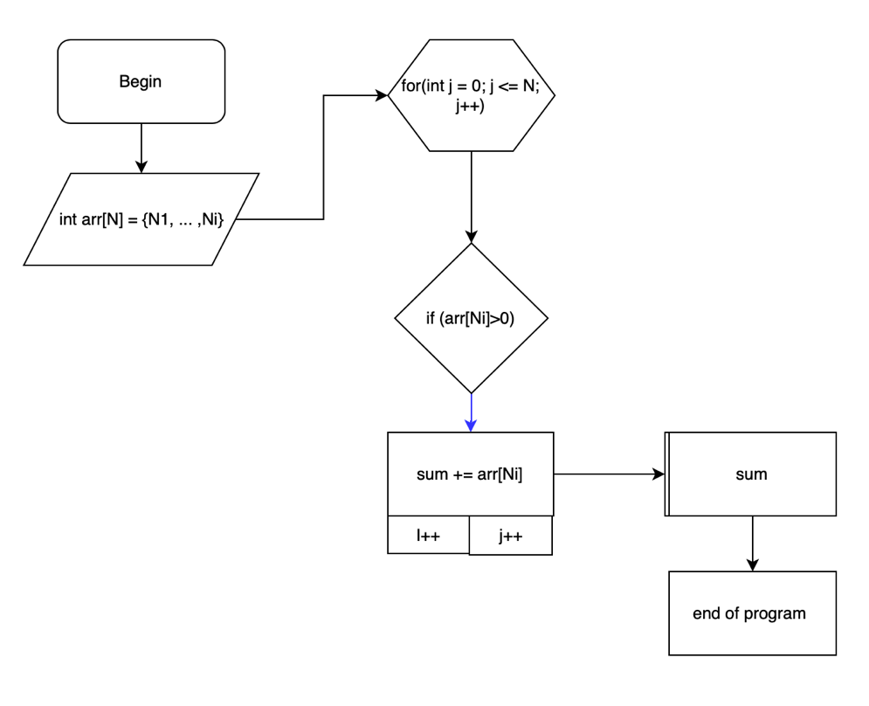

Рис 1.1

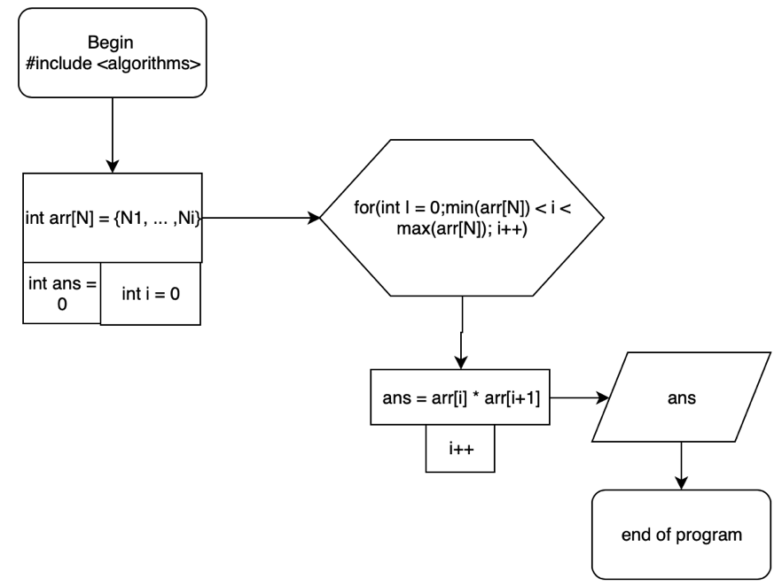

Рис 1.2

* ***Завдання 2***

Знайти в масиві серії елементів, що містять хоча б 3 елементи.(рис 2.0)

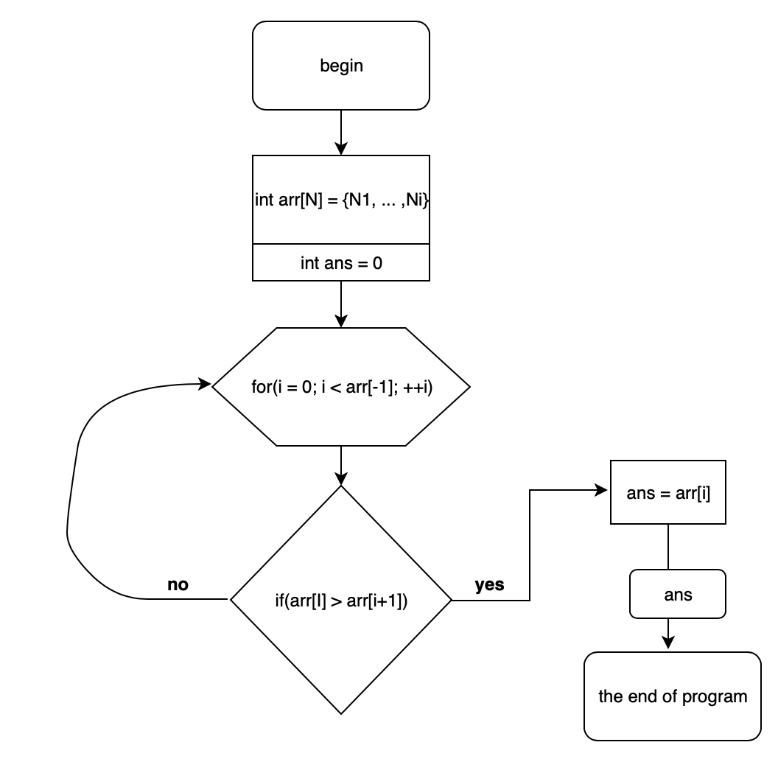

Рис. 2

* ***Завдання 3***

Дана прямокутна цілочисельна матриця. Визначити:

–кількість рядків, що не містять жодного нульового елемента;

– максимальне із чисел, що зустрічається в заданій матриці більше одного разу.

**БЛОК-СХЕМА:**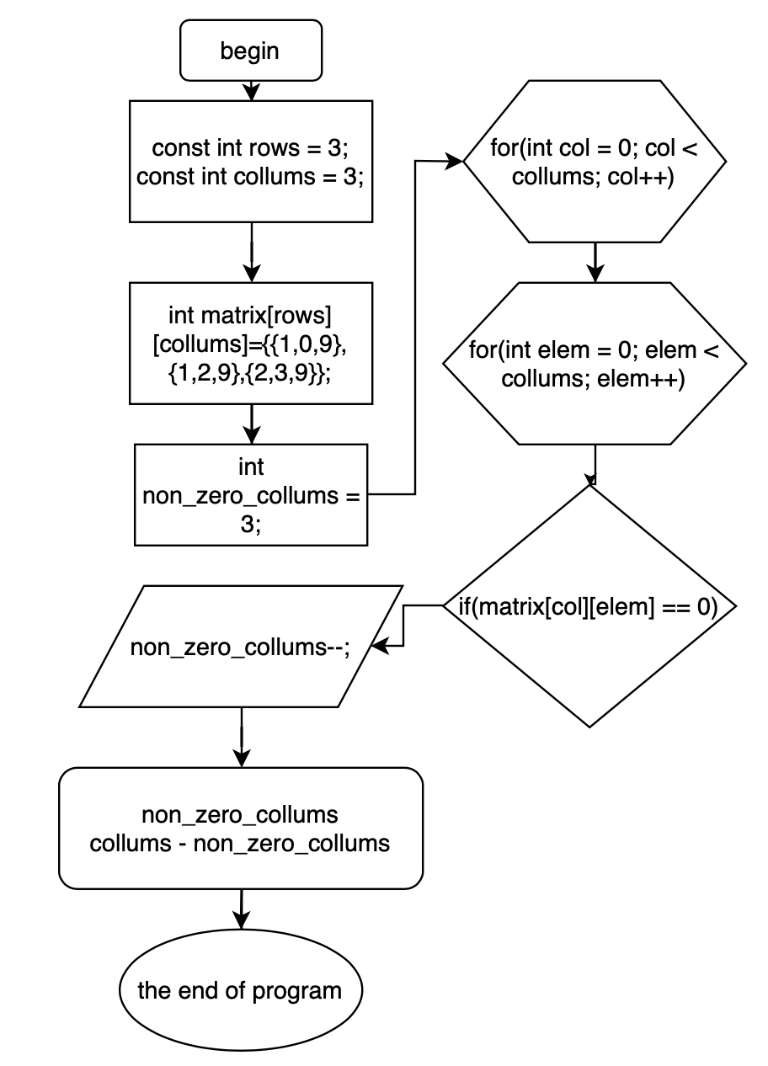

**КОД ПРОГРАММИ:**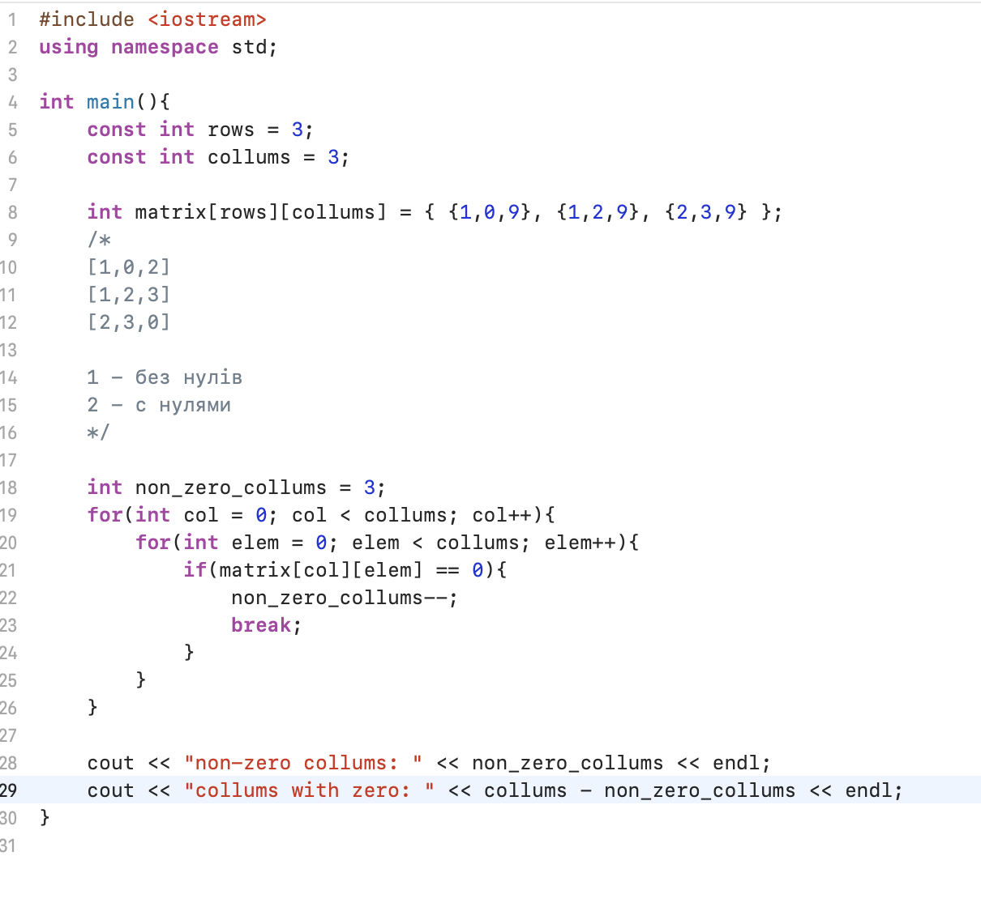

**ВИВІД:**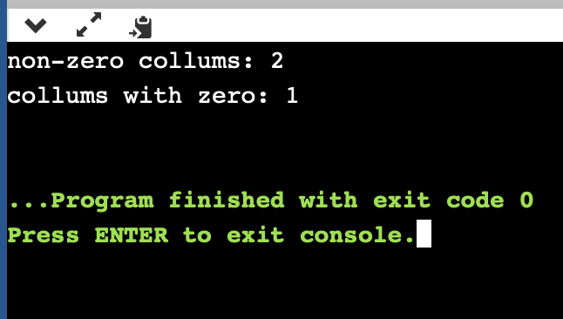

* ***Завдання 5***

Дана дійсна квадратна матриця розмірності N. Заповнити  
матрицю в заштрихованій області одиницями,

в не заштрихованій – нулями.

**БЛОК-СХЕМА:**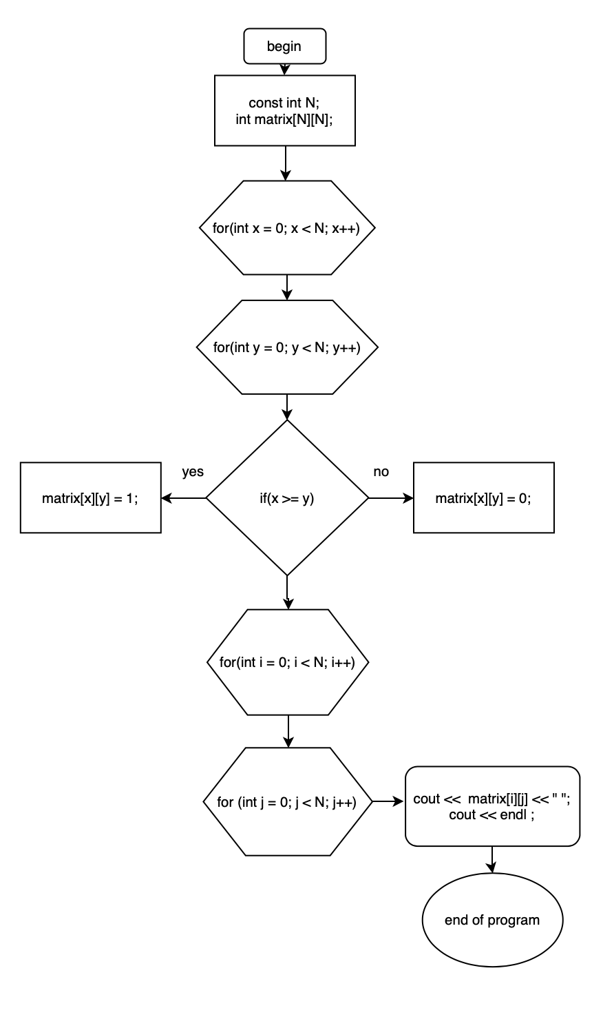

**КОД ПРОГРАММИ:**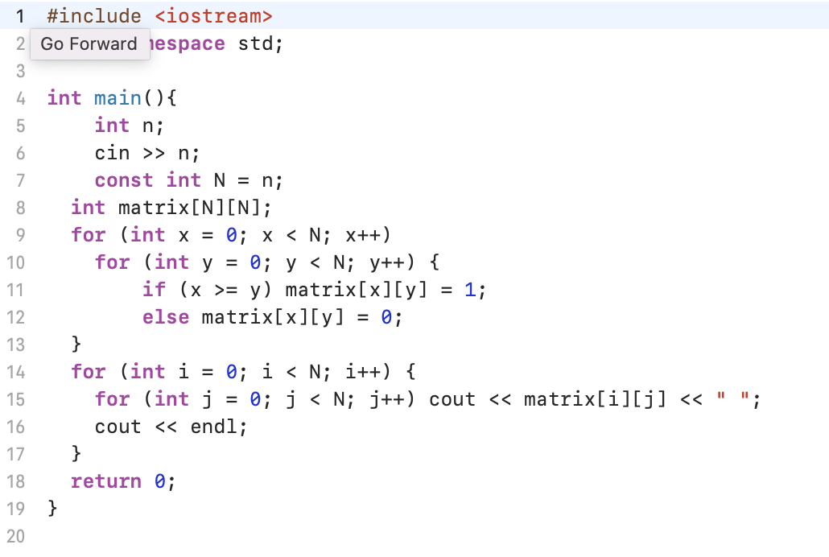

**ВИВІД:**

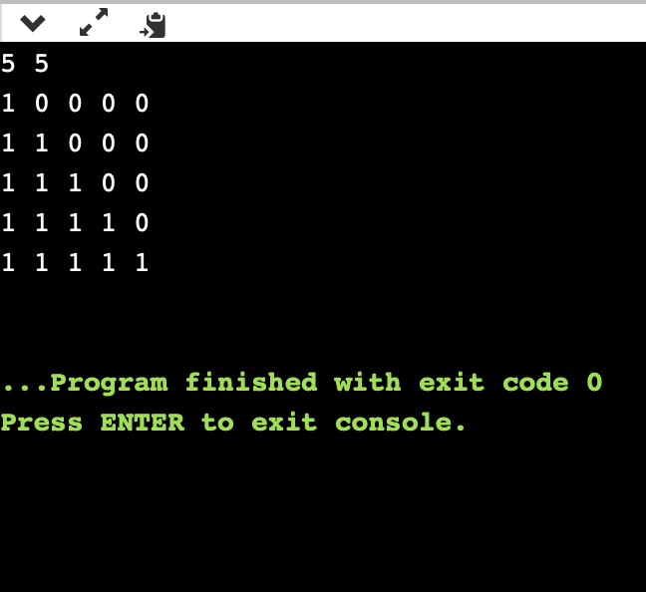

**Висновок** : в цій лабораторній роботі ми навчились працювати з масивами та матрицями, будувати блок-схеми до програм, та виконувати операції з матрицями мовою С++.